Taller 12
“Ángulos en triángulos”

- Definición:
Si la medida de la base multiplicada por la altura es igual al área de un paralelogramo de igual base y altura, la mitad de la base multiplicada por altura será igual al área del triángulo.

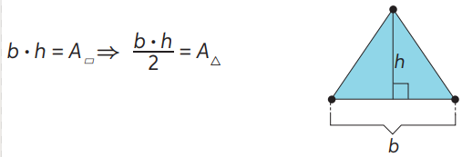

- Resuelve las siguientes actividades con el desarrollo correspondiente.

- Calcula el área de los triángulos.

